CURRICULUM VITAE

Dušan Mašić

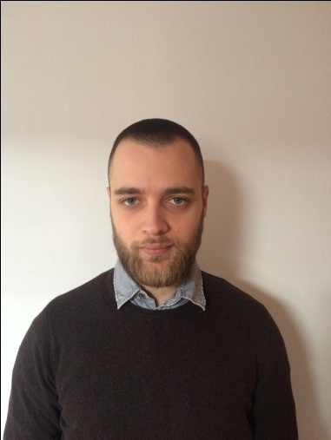

**Ime i prezime:** Dušan Mašić

**Datum rođenja:** 03.02.1993.

**Adresa:** Dimitrija Tucovića 32/20, 11000 Beograd, Srbija

**Telefon:** 063/29-30-29

**E-mail:** [dusandukamasic@gmail.com](mailto:dusandukamasic@gmail.com)

## Obrazovanje

* 2012.-2017. Pravni fakultet Univerziteta u Novom Sadu, osnovne akademske studije: opšti smer, prosek: 8,17
* 2008.-2012. Gimnazija ,,Veljko Petrović’’ prirodno-matematički smer, Sombor

Član učeničkog parlamenta, osvojeno prvo mesto u srednjoškolskom kvizu ,,Koliko se poznajemo’’ u organizaciji RTV Vojvodine 2011.

* 2000.-2008. Osnovna škola ,,Ivo Lola Ribar’’, Sombor

Učestvovao na takmičenjima iz matematike i biologije

## Radno iskustvo

* Jun 2016. Stručna praksa u Apelacionom sudu u Novom Sadu, u okviru predmeta Građansko procesno pravo
* Jun-avgust 2011.; jun-avgust 2012. Merkur doo, Sombor, magacioner (zaprimanje, skladištenje i isporuka robe)

## Rad na računaru

* MS Office (Word, Excel, Power Point) viši srednji nivo
* Internet

## Jezici

* Srpski jezik (maternji)
* Engleski jezik (čitanje: odličan, pisanje: odličan, izgovor: odličan)
* Nemački jezik (čitanje: osnovni nivo, pisanje: osnovni nivo, izgovor: osnovni nivo)

## Ostale sposobnosti i kompetencije

* Vozačka dozvola B kategorije (aktivan vozač)

## Lične osobine

-Odgovoran, komunikativan, kolegijalan, spreman na timski i individualni rad, kreativan, uporan, spreman da prihvati kritike, snalažljiv, ambiciozan